失业登记线上办理指南

- 手机微信扫一扫，进入“ 秦云就业”小程序，开始注册。

2.进入小程序，点击“个人就业服务”，提示绑定个人信息，点击“确定”前往注册页面，选择个人就业服务。
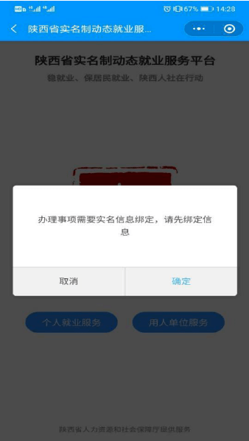

3.填写个人基本信息注册。
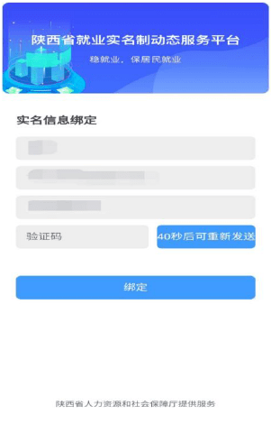

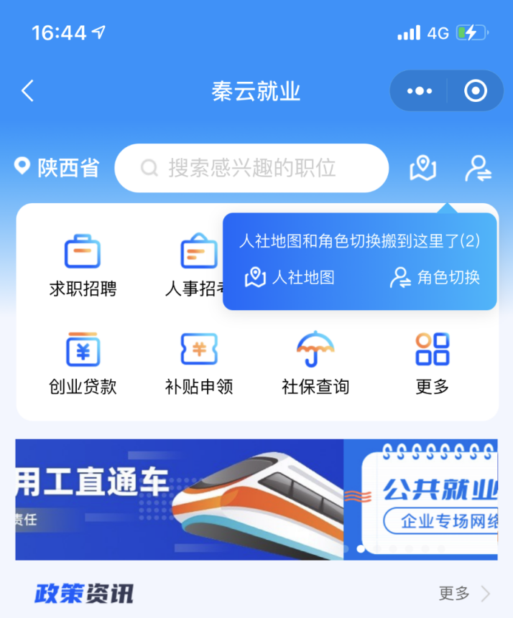
- 进入面页，搜索“人社服务.失业登记”。并点击“失业登记”
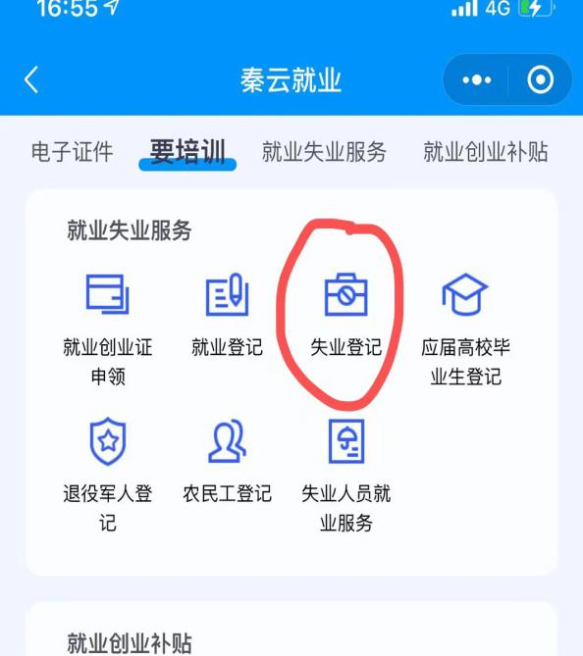

5.修改个人信息。注：常住地、常驻详细地址一定要在秦汉新城。
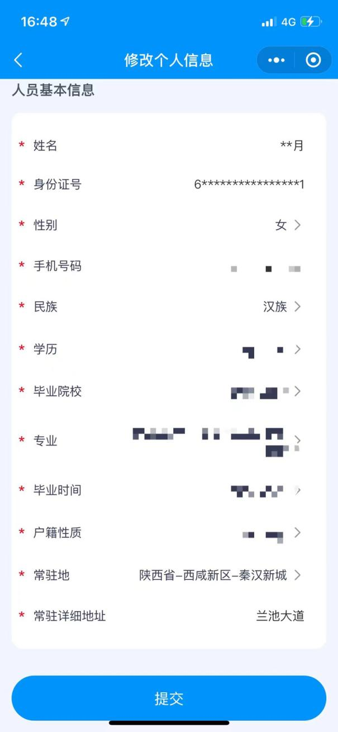

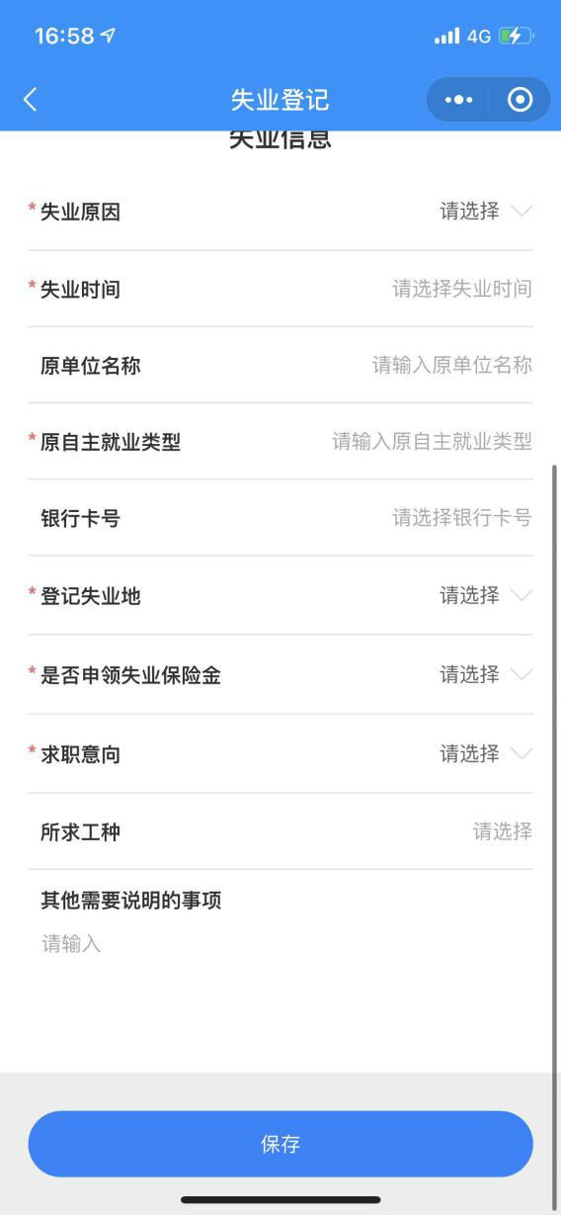
6.进行失业登记，点击“保存”。

